|  |  |
| --- | --- |
| **理事会2019年会议 2019年6月10-20日，日内瓦** | logo_C_ |
|  |  |
|  |  |
| **议项：ADM 18** | **文件 C19/7(Rev.1)-C** |
| **2019年6月12日** |
| **原文：英文** |

|  |
| --- |
| 秘书长的报告 |
| 国际电联总部办公场所项目进展报告 |

|  |
| --- |
| 概要  本文件介绍国际电联总部办公场所项目的最新情况。文件介绍了自在迪拜召开的理事会2018年会议最后会议以来在此方面取得的进展。  需采取的行动  请理事会**批准**本报告并进一步提供**适当的指导**。  \_\_\_\_\_\_\_\_\_\_\_\_  参考文件  [理事会第588号决定](https://www.itu.int/md/S16-CL-C-0124/en)；[第212号决议（2018年，迪拜）](https://www.itu.int/en/council/Documents/basic-texts/RES-212-C.pdf)；[C18/123+Add 1](https://www.itu.int/md/S18-CL-C-0123/en)号文件 |

# 1 背景

1.1 理事会2016年会议通过第588号决定，决定建造一座新楼以替代Varembé办公楼，新楼亦可容纳塔楼的办公室及设施。

1.2 理事会2018年会议批准了为新大楼设立临时基金（“新办公楼项目基金”），由预算执行结余和捐款供资；

1.3 2018年全权代表大会通过第212号决议确定，上述基金以及收到的任何赞助或捐赠均可改进项目的财务状况，同时理事会第588号决定依然有效。

1.4 继C19/7号文件公布后，CDTK提供了更精确的估算，降低了不确定性。因此，对第4节和附件2进行了更新。

# 2 概念设计

2.1 提交东道国的第二次申请特别要求阐明概念设计，以便根据方案进行详细的项目功能评估、详细的成本评估和详细的规划审批。

2.2 设计师继续对最初于2018年10月提交的概念设计进行成本优化。2019年4月1日交付了最终版的候选方案。

2.3 该方案包含10个楼层：地下层、低于地面的一层（Varembé街一侧）、高出地面的一层（Giuseppe Motta街一侧）、设备层、庭院花园层和五层地上办公楼层。

2.4 由于比最初的竞赛获奖设计方案减少了一层办公楼层，因此新楼高度降至37.1米。国际电联已从日内瓦共和国和日内瓦州议会处获得确认，就该建筑高度而言，无需修改本地土地利用分区规划（Local Zoning Plan），规划审批时将遵循标准程序。

2.5 新办公楼需符合UN-MOSS（最低业务安全标准），这一标准适用于全球所有联合国组织的新建或翻修的办公楼。根据理事会2017年的建议，国际电联已与东道国相关部门联系，讨论新楼所面临的威胁和适当的应对措施。因此安排了一次有国际电联、联合国安全和安保部（UNDSS）、设计师事务所（CDTK）以及东道国有关部门（DFAE/FEDPOL）的代表参加的、关于威胁评估和安全概念的会议，就安全问题交流意见，讨论关注的问题。

2.6 2018年12月和2019年2月，联合国安全和安保部的一位设计师和纽约实体安保处的一名防爆专家根据MOSS安保缓解措施，对新办公楼的设计和理念进行了初步实体安保评估和检查。初步评估报告表明，新办公楼所面临的关切/挑战与国际电联秘书处认识到的关切和挑战相同，这些问题会带来UN-MOSS无法接受的风险：

– 与Varembé街的车辆无法保持足够的安全距离（stand-off distance）；

– 来往于Varembé街的公共停车场的出/入道均在该办公楼下方穿行。

2.7 国际电联要求提供的正式报告同意国际电联和建筑设计师最初的设计理念战略，并将其作为一种最佳安全做法 – 设置两道独立的周边安保屏障，即，在距离办公楼尽可能远的办公楼周边安装防车辆障碍物，以获得最大的安全距离，并安装防攀爬障碍物，以便将未获资格认证的人员引导到安检/资格认证亭（访客和尚未进行资格认证的代表需在此办理手续），该亭将设在Giuseppe Motta大街一侧的新入口处。正式报告已与联络委员会安保工作组及MSAG分享。副秘书长已致函瑞士大使，以继续与东道国有关部门商讨采纳（如正式报告中所建议的）适当措施的问题。

2.8 随后在联络委员会内部以及与瑞士常驻日内瓦国际组织代表团和FIPOI开展的讨论表明，瑞方理解在寸土寸金的城市背景下建设一座符合UN-MOSS要求的安全建筑所涉及的协作、财务和出入通道问题，并正在考虑如何最好地实现这一结果。

# 3 管理和治理

3.1 随着工作的深入，明确了项目治理内容，团队也得到了加强，同时注意避免工作重叠，确保所有利益攸关方均有足够的代表性，并在保持足够风险管理的同时最大限度地减少直接支出。MSAG、IMAC和东道国均对此提出了宝贵的建议。

3.2 更新后的组织结构图见附件1。

– 指导委员会由国际电联选任官员组成；

– 联络委员会及其下属运作团队承担与东道国的联系工作；

– 新办公楼需求组包含国际电联各业务部门的联系人。

# 4 筹资：全权代表大会第212号决议、全权代表大会第5号决定

4.1 2018年全权代表大会通过了有关国际电联总部未来办公场所的第212号决议（2018年，迪拜）。该决议取代了第194号决议（2014年，釜山）。

4.2 该新决议做出决议：

– 按照理事会第588号决定（理事会2016年会议）和理事会其他相关决定；

– 资金应主要源于瑞士联邦发放的、期限为50年的无息贷款，且贷款额应不超过1.5亿瑞郎。补充资金可源自赞助、捐款以及理事会2018年例会建立的基金；

– 成员国顾问组（MSAG）总体上将继续每季度召开一次会议，审议进展情况并提出指导，同时至少通过每年两次的情况通报会，向各国常驻日内瓦使团代表介绍最新情况。

4.3 此外，第5号决定（2018年，迪拜，修订版）责成理事会：

“授权秘书长在预算执行实现盈余的情况下，向新办公楼项目基金划拨适当款项，以支付无法由东道国贷款合法支付的费用；”

4.4 这意味着目前有以下资金来源：

– 东道国贷款（用于可合法包括在内的项目）；

– 赞助；

– 捐款；

– 理事会2018年会议设立的“新办公楼项目基金”（用于贷款不能合法包括的项目）。

4.5 建议将2018年结余中的600万瑞郎划拨给上述新办公楼项目基金。附件2提供了筹资说明，其中包括这笔拨款。

4.6 自2016年就理事会第588号决定达成一致意见后，产生了以下成本方面的额外影响：为满足联合国最低操作安全标准（MOSS），安保要求提高；大会/重大活动需要迁址；外部项目支持服务的提供；而且Varembé旧办公楼下的区域配电变压器亦需迁移。

4.7 如附件2所示，整个项目进程还需要967.3万瑞士法郎的额外资金。

# 5 赞助和捐赠

5.1 截至2019年4月，沙特阿拉伯和阿拉伯联合酋长国分别慷慨承诺提供1千万瑞士法郎和500万瑞士法郎的赞助，而捷克共和国和加纳已分别慷慨捐赠了10万美元和4万美元。

5.2 正在与成员国商讨其他赞助意向。进一步鼓励成员国和部门成员提供赞助和/或捐款，如有此意，请与副秘书长联系，以便了解更多信息。

# 6 职员和外部资源

6.1 除担任项目经理的全职高级建筑顾问（P5）和已经在岗的资深采购主管（P4）外，已在秘书长办公室内创建了一个处，借调了两名全职人员：建筑工程协调员（P3）、资深助理（G6）。其他职员在自己的现有职责范围内承担项目任务。

6.2 由KPMG派出一位技术支持顾问，直至2019年4月。2018年11月启动了一项国际采购行动，从2019年4月起提供长期项目管理、技术和风险支持，形成的一项建议已得到秘书长接受。正在与一家国际知名供应商谈判一项合同，将要求该供应商参加管理委员会的会议，特别是需求组的会议。

# 7 拆建期间的业务连续性

7.1 国际电联秘书处正在进行努力，通过对塔楼和Montbrillant办公楼办公空间更为高效的利用，避免在过渡期内（腾空Varembé办公楼至搬入新办公楼之间的时间段）临时租用办公室，同时引入灵活的办公机制。

7.2 在（2022-2023年）主要工程进行期间，塔楼和Montbrillant办公楼的会议厅会因基建工程原因而无法使用。国际电联秘书处也在探讨在此阶段由成员国按照正常条款（承担国际电联支持人员的差旅费和每日津贴）主动承办会议，从而避免租用会议场地的可能性。

# 8 时间表

8.1 附件3以阶段性目标方式列出了一份汇总项目进度表。

附件1

**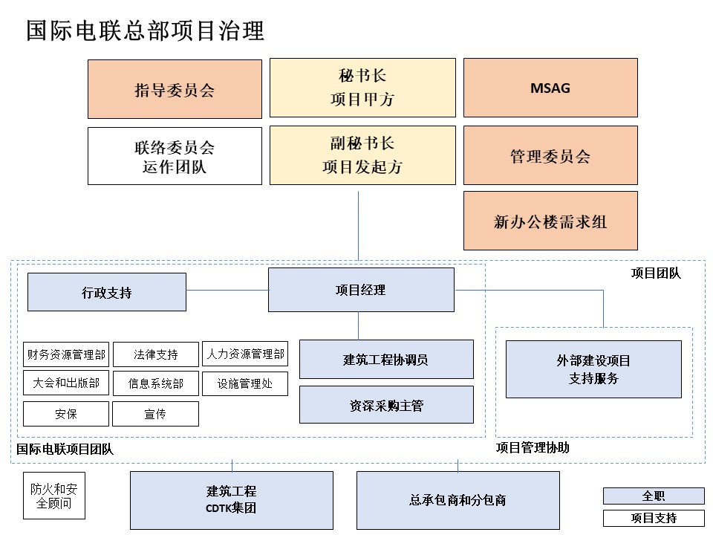**

附件2

财务预算详细说明

关于背页预算成本表的说明

1) 承担主要内部职责的内部工作人员：高级建筑项目顾问（P5）、建筑和工程协调员（P3）、项目助理（G6），自2019年起均由常规预算供资（包括在2020-2021年预算草案内）。文化方面变革的工作独立于场馆项目，由常规预算供资。

2) CDTK已同意降低建筑师事务所费用（600万瑞士法郎以上）。无需会议室（250万瑞士法郎）或临时办公场所（500万瑞士法郎）的租赁费（见上文第7节）。

3) “可包含在贷款中”表示这些项目在法律上是可包含的，而且贷款金额有保障。

4) 包括700万瑞士法郎的意外开支，如“成本”一栏和可贷款部分（“资金”一栏）所示。

5) 包括15,140,000瑞士法郎的赞助和捐赠。预计会有更多的赞助和捐赠。

6) 建议从2018年常规预算账户结余中为新办公楼基金拨款600万瑞士法郎。请理事会2019年会议批准该建议。随后几年也可能产生结余，但无法保证。

7) 假设意外开支（700万瑞士法郎）用尽，新办公楼项目资金将需理事会批准再拨款967.3万瑞士法郎。

财务细节，建筑成本分类表（CFC）：

|  |  |  |
| --- | --- | --- |
| **东道国贷款可包括的项目** | **成本** | **资金** |
| **人员配备：P5，由贷款支付至2018年12月31日** （此后作为不包括在贷款之内的项目（根据第5号决定）由常规预算供资） | 226 |  |
| CFC 1-4项 施工 （包括用于UNDSS安保要求的3,000） | 122,978 |  |
| CFC 5项 建筑许可、税务和保险 | 1,480 |  |
| CFC 5项 总部办公楼设计竞赛 | 722 |  |
| CFC5项 人员搬迁&大会/活动迁址 | 6,000 |  |
| CFC 6项 外部支持服务 | 5,875 |  |
| CFC 6项 CDTK费用 | 19,932 |  |
| CFC 6项 总承包商费用 | 4,600 |  |
| **小计** | **161,813** |  |
| CFC 8项 意外开支 | 7,000 |  |
| **总计（包括意外开支）** | **168,813** |  |
| 东道国贷款 |  | 150,000 |
| 已商定的捐赠和赞助 |  | 15,140 |

|  |  |  |
| --- | --- | --- |
| **不包括在贷款之内的项目** （由国际电联新办公楼项目资金供资） |  |  |
| CFC 9项 可搬移家具 | 5,000 |  |
| CFC 9项 在用的ICT设备 | 7,000 |  |
| **不包括在贷款之内的项目总计** | **12,000** |  |
| 专项基金：2018年预算结余[[1]](#footnote-1) |  | 6,000 |

|  |  |  |
| --- | --- | --- |
| **概要** |  |  |
| **项目总费用** | **180,813** |  |
| **可用资金**（根据全权代表大会第212号决议） | **170,140** |  |
| **所需的剩余资金：** |  | **9,673** |

附件3

总部办公场所项目的未来时间安排

（时间表基于2019年4月1日从设计单位获得的信息）

完成项目前期工作交付 2019年5月

第二次申请提案送交FIPOI 2019年6月

第二次申请送交联邦议会 2019年8月  
完成档案材料 2019年11月

申请授权 2020年8月  
申请授权流程终结 2021年2月

发布招标公告 2021年1月  
确定短名单 2021年5月

第二笔贷款到位 2021年3月

完成招标的详细档案  
公布标书 2021年10月  
确认招标决定 2022年5月  
与总承包企业签订合同 2022年6月

开工 2022年7月  
开始拆除Varembé办公楼 2022年11月  
完成主要结构工程 2024年9月  
办公楼验收 2026年6月

\_\_\_\_\_\_\_\_\_\_\_\_\_\_

1. 有待理事会2019年会议批准 [↑](#footnote-ref-1)